PROCESSO PARA CONCESSÃO DA MEDALHA DO MÉRITO POLICIAL MILITAR

PROPONENTE: (Nome do Comandante da OPM que o indicou)

INDICADO: (Nome de quem está sendo indicado)

DESTINO: 1ª Seção do EMG/PMPI

ANO 2022

FICHA DE PROCESSO PARA CONCESSÃO DE MEDALHA/BREVÊ
Observações:
1- Por favor, preencher todas as partes da ficha.
2- Na aba de CONTATOS ao menos UM contato funcional, e-mail ou telefone deverá ser informado, podendo ser indicado mais de um, separados por " ; " .
3- Em caso de mais de uma função/cargo, informar apenas a principal, que será a usada no Decreto Oficial.
PROPONENTE:
NOME COMPLETO DO INDICADO:
NOME DA MÃE
NOME DO PAI
FUNÇÃO/CARGO ATUAL:
DADOS/CONTATOS/ENDEREÇO:
RG |  |  |  |  |  |  |  |  |  |  |  |  |  |  |  | ORGÃO EXPEDIDOR
CPF |  |  |  |  |  |  |  |  |  |  |  |  |  |  |  | TELEFONE/WHATSAPP
ENDEREÇO
BAIRRO |  |  |  |  |  |  |  |  |  |  |  |  |  |  |  |  |  |  | CEP
CIDADE |  |  |  |  |  |  |  |  |  |  |  |  |  |  |  |  |  |  | ESTADO
E-MAIL
ESTADO CIVIL

CURRÍCULO VITAE

CÓPIA DA IDENTIDADE FRENTE E VERSO

CERTIDÃO NEGATIVA CÍVEL, EXECUÇÃO CÍVEL, CRIMINAL E AUDITORIA MILITAR
EXPEDIDA PELA JUSTIÇA DO ESTADO DO PIAUÍ MEDIANTE REQUERIMENTO DO INTERESSADO NO LINK: (http://www.tjpi.jus.br/themisconsulta/certidao)

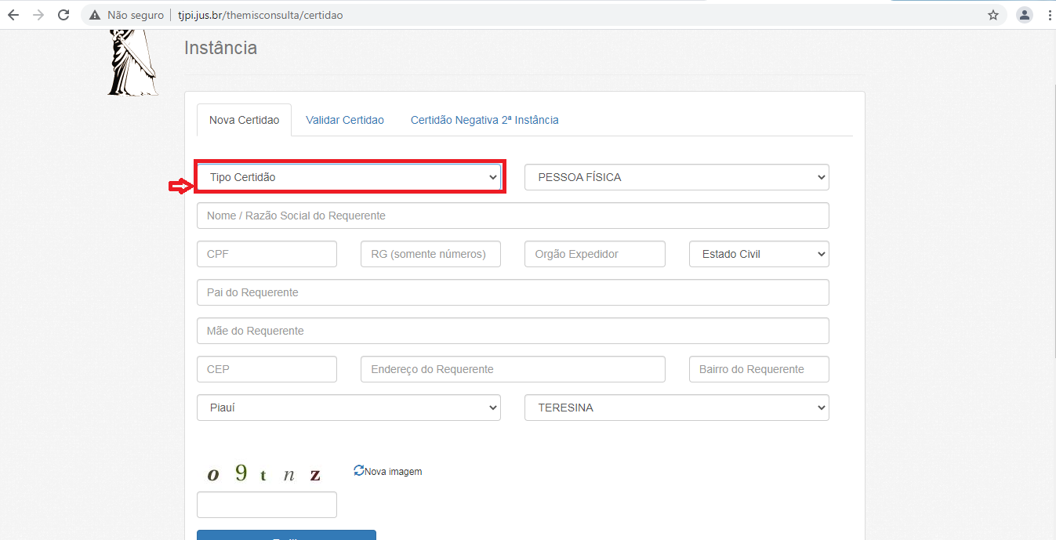

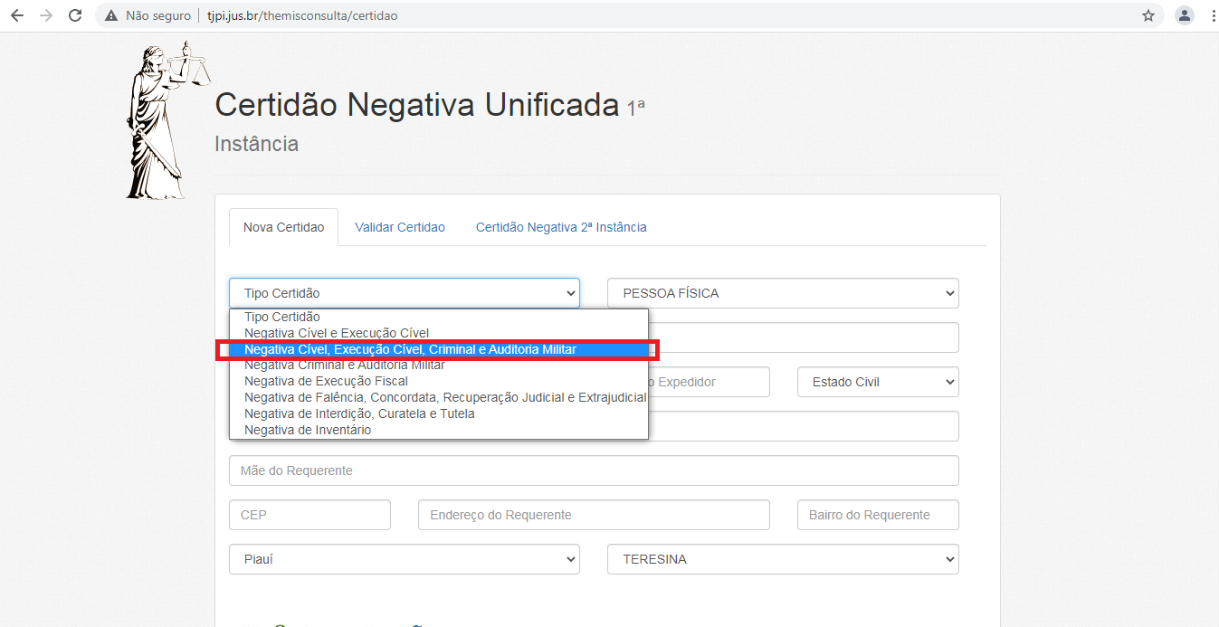

Após preencher os Dados e emitir a certidão, substitua esta página pela Certidão emitida.
Em casos de Dados Insuficientes, a certidão será considerada como não apresentada, o que inviabiliza a concessão da referida comenda.

CERTIDÃO DE DISTRIBUIÇÃO PARA FINS GERAIS
CRIMINAL
EXPEDIDA PELA JUSTIÇA FEDERAL DO BRASIL MEDIANTE REQUERIMENTO DO INTERESSADO NO LINK: https://sistemas.trf1.jus.br/certidao/#/solicitacao;
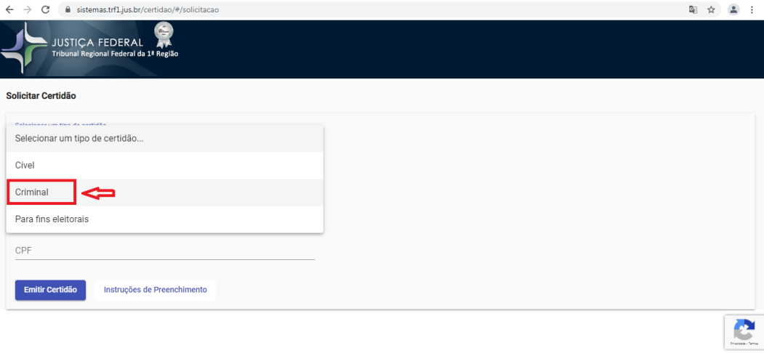

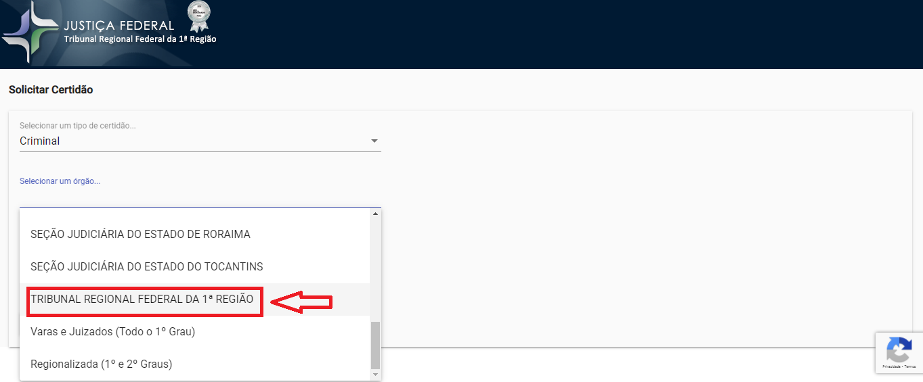

Após preencher o CPF e emitir a certidão, substitua esta página pela Certidão emitida.

CERTIDÃO DE DISTRIBUIÇÃO PARA FINS GERAIS
CÍVEL
EXPEDIDA PELA JUSTIÇA FEDERAL DO BRASIL MEDIANTE REQUERIMENTO DO INTERESSADO NO LINK: https://sistemas.trf1.jus.br/certidao/#/solicitacao;
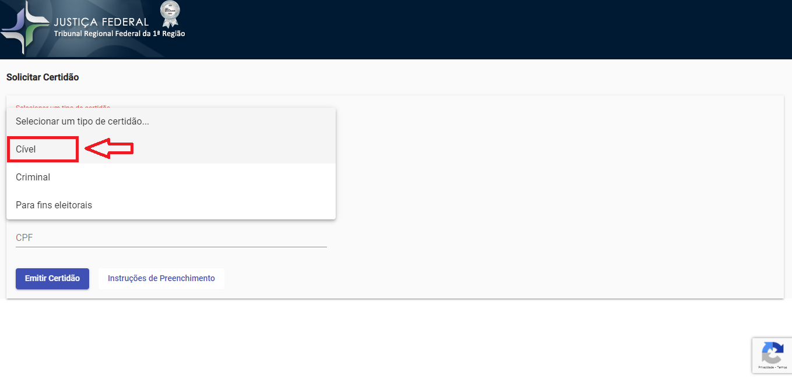

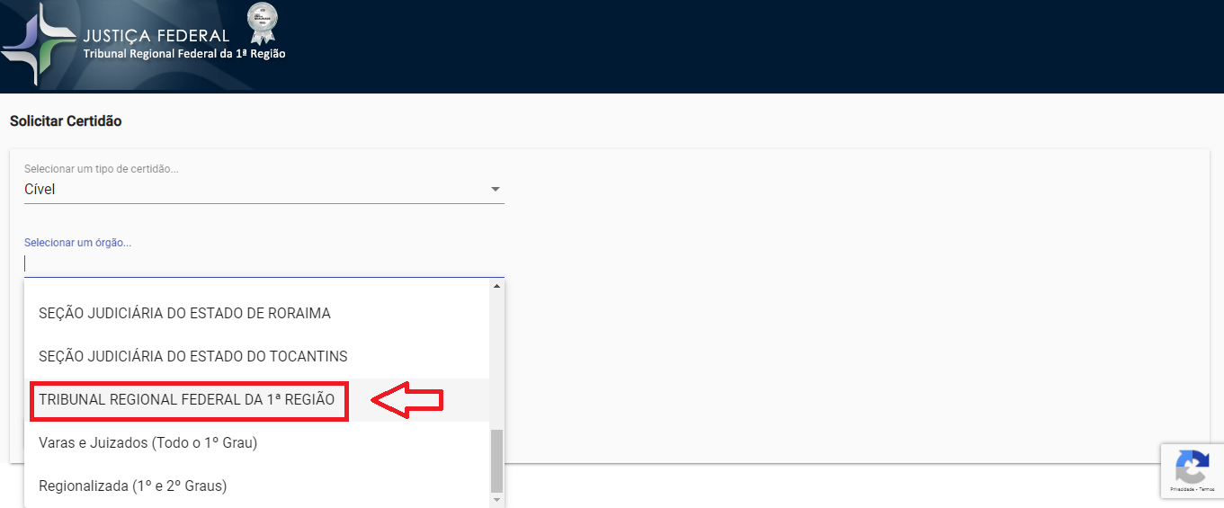

Após preencher o CPF e emitir a certidão, substitua esta página pela Certidão emitida.

CERTIDÃO PARA FINS ELEITORAIS

EXPEDIDA PELA JUSTIÇA FEDERAL DO BRASIL MEDIANTE REQUERIMENTO DO INTERESSADO NO LINK: https://sistemas.trf1.jus.br/certidao/#/solicitacao;
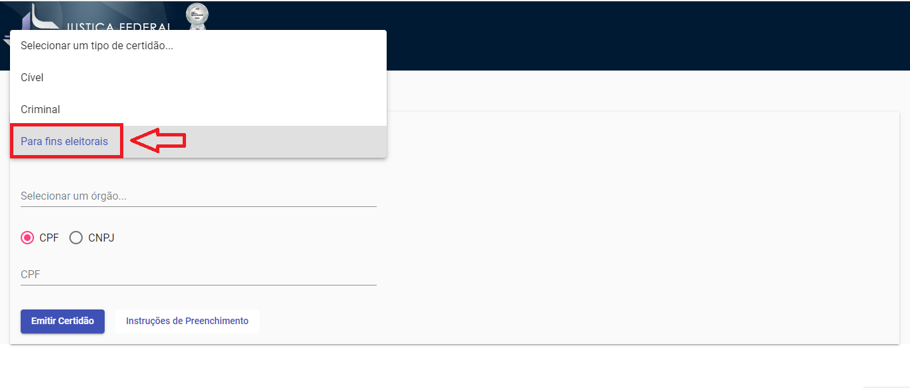

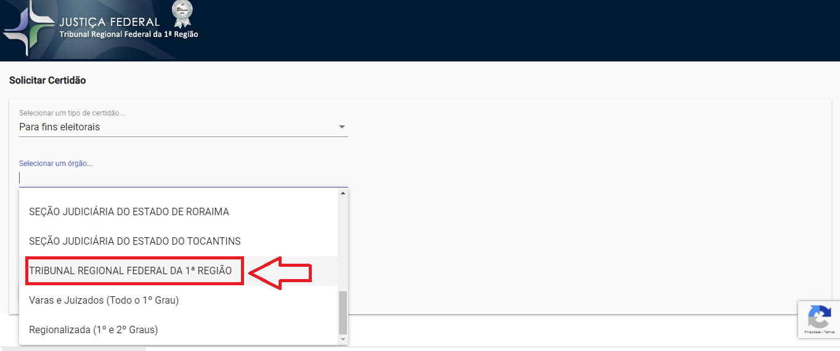

Após preencher o CPF e emitir a certidão, substitua esta página pela Certidão emitida.

